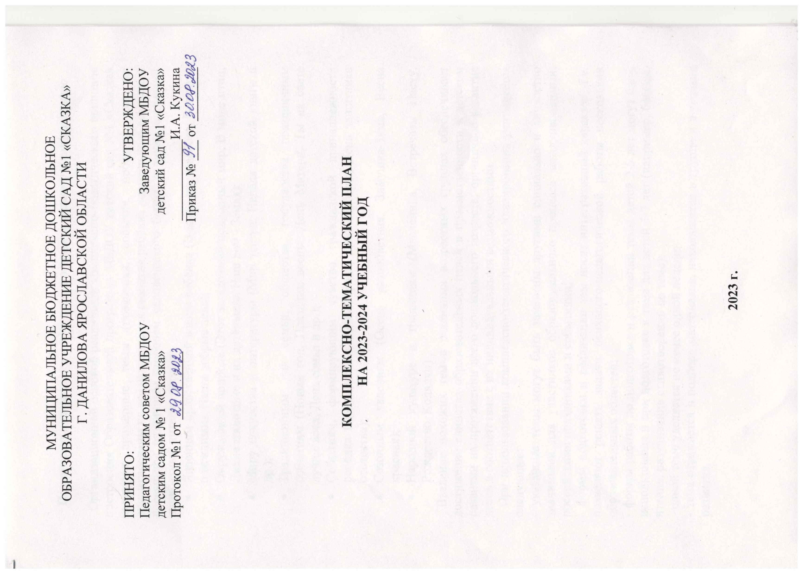

Пояснительная записка к комплексно-тематическому планированию

Организационной основой реализации комплексно-тематического принципа построения Образовательной программы МБДОУ детский сад №1 «Сказка» являются примерные темы (праздники, события, проекты), которые ориентированы на все направления развития ребёнка дошкольного возраста и посвящены различным сторонам человеческого бытия, а также вызывают личностный интерес детей к:
- Явлениям нравственной жизни ребёнка (В мире прекрасного, Вежливо о вежливом, Наши добрые дела);
- Окружающей природе (Этот загадочный подводный мир, В мире птиц, Дикие животные и их детёныши, Наш дом - Земля);
- Миру искусства и литературы (Мир театра, Неделя детской книги и др.);
- Традиционным для семьи, общества, государства праздничным событиям (Новый год, Праздник весны, День Матери, Ты на свете лучше всех, День семьи и др.);
- Событиям, формирующим чувство гражданской принадлежности ребёнка (День России, День города, День Победы, День защитника отечества);
- Сезонным явлениям (Осень разноцветная, Зимушка-Зима, Весна красная);
- Народной культуре и традициям (Масленица, Встречаем Пасху, Рождество, Колядки)
Введение похожих тем в различных возрастных группах обеспечивает достижение единства образовательных целей и преемственности в детском развитии на протяжении всего дошкольного возраста, органичное развитие детей в соответствии с их индивидуальными возможностями.
При использовании комплексно-тематического планирования учитывается следующее:
- указанные темы могут быть заменены другими социально и личностно значимыми для участников образовательного процесса международными, российскими праздниками и событиями;
- формы подготовки и реализации тем носят интегративный характер, т.е. позволяют решать задачи психолого-педагогической работы нескольких образовательных областей;
- формы работы по подготовке и реализации темы детей 2-5 лет могут быть использованы и при подготовке к теме для детей 5-7 лет (например, беседы, чтение, разучивание стихотворений по теме);
- одной теме уделяется не менее одной недели;
- тема отражается в подборе материалов, находящихся в группе и в уголках развития.

Тематическое планирование на 2023-2024 учебный год
для детей среднего и старшего дошкольного возраста от 4 до 7 лет
месяц | неделя | Тема. | Дата и название праздника | Дополнительная тема
Сентябрь | 1 | День знаний.
 | 4-8 | Осенние цветы. Мониторинг.
 | 11-15 | Огород, овощи. | 15.09 Российский день леса
 | 18-22 | Осень. Лес. Грибы. | 21.09. «Всемирный день мира» | Я и мои друзья
 | 25-29 | Ягоды. Сад, фрукты. | 27. 09.  «День воспитателя и всех дошкольных работников» | Детский сад – мой второй дом
Октябрь | 2-6 | Посуда, материалы | 1.09 День пожилого человека  4.09 День защиты животных | Животный мир нашей планеты и его охрана. Красная книга
 | 9-13 | Осень. Лес. Перелетные птицы |  | Разнообразие растительного мира России и нашего края.
 | 16-20 | Откуда хлеб пришел. Сельско-хозяйственные профессии. | 16.09 День хлеба  20.09 День повара
 | 23-27 | Продукты питания.
Ноябрь | 30окт-3 | Родная страна. | 4.09. День народного единства
 | 6-10 | Человек (части тела). | 10.11. Всемирный день науки | Полезные ископаемые России
 | 13-17 | Одежда, головные уборы (материалы). Обувь (материалы) | 16.09 Всемирный день толерантности | Народы разных стран
 | 20-24 | Семья | 26.09 День матери в России | Семейные традиции народов России. День матери в разных странах
 | 27- 1 дек | Домашние животные разных стран | 30.09 Всемирный день домашних животных
Декабрь | 4-8 | Зима (зимующие птицы) | 08.12 Международный день художника  09.12 День Героев Отечества | Герои нашей России
 | 11-15 | Дом и его части (строительные материалы) | 12.12 День Конституции РФ  13.12 День первых снежинок | История моей страны
 | 18-22 | Мебель (материалы)
 | 25-29 | Новый год (зимние развлечения) | 29.12 День пушистой елочки  30.12 День елочных игрушек | Новогодние традиции мира
Январь | 8-12 | Этикет и его история. | 11.01 Международный день спасибо
 | 15-19 | Зимние виды спорта, Зимние забавы | 19.01 Всемирный день снега  20.01 День Пингвина
 | 22-26 | Бытовые приборы (материалы) | 27.01 День полного снятия блокады Ленинграда | Город – герой Ленинград.
 | 29-2фев | Неделя безопасности. | 29.01 День рождения автомобиля
Февраль | 5-9 | Животные жарких стран. | 03.03 Всемирный день дикой природы
 | 12-16 | Животные холодных стран |  | Путешествие на Север. Народы севера, животный и растительный мир
 | 19-22 | Наша армия (воинские профессии). Наша Родина.
 | 26-1 марта | Дикие животные.
Март | 4-7 | Весна (мамин праздник). Женские профессии.
 | 11-15 | Народная культура и традиции России |  | Знаменитые люди России
 | 18-22 | Комнатные растения. | 18.09 День воссоединения Крыма с Россией | Путешествие в Крым
 | 25-29 | В мире транспорта и механизмов. Профессии. | Неделя детской книги
Апрель | 1-5 | Загадочный подводный мир. | 1 День смеха
 | 8-12 | Космос. | 12 день космонавтики
 | 15-19 | Птицы прилетели. | 18.04 Международный день памятников и выдающихся мест | Земля – наш общий дом (будь природе другом)
 | 22-26 | Первые весенние цветы. | 30.04 День пожарной охраны | Пожарная безопасность
Май | 2,3-6-8 | День победы.
 | 13-17 | Садовые и полевые цветы. Насекомые. | 13.05 Всемирный день одуванчика
 | 20-24 | Мониторинг. | 20.05 Всемирный день пчел  24.05 День славянской письменности
 | 27-31 | Лето. До свиданья, детский сад! Школа. Выпускной

Тематическое планирование на 2023-2024 учебный год
для детей раннего возраста и младшего дошкольного возраста от 1,5-3 лет
месяц | неделя | Тема. | Дата и название праздника
Сентябрь | 1 | Адаптация
 | 4-8 | Адаптация
 | 11-15 | Адаптация | 15.09 Российский день леса
 | 18-22 | Адаптация | 21.09. «Всемирный день мира»
 | 25-29 | Здравствуй, детский сад! Давайте познакомимся. Кто нас одевает, кормит, умывает в детском саду. | 27. 09.  «День воспитателя и всех дошкольных работников»
Октябрь | 2-6 | Наши игрушки | 1.09 День пожилого человека  4.09 День защиты животных
 | 9-13 | Осень. Деревья
 | 16-20 | Овощи | 16.09 День хлеба  20.09 День повара
 | 23-27 | Фрукты
Ноябрь | 30окт-3 | Мой дом и его части. | 4.09. День народного единства
 | 6-10 | Птицы | 10.11. Всемирный день науки
 | 13-17 | Одежда. Обувь | 16.09 Всемирный день толерантности
 | 20-24 | Моя семья | 26.09 День матери в России
 | 27- 1 дек | Домашние животные и их детеныши | 30.09 Всемирный день домашних животных
Декабрь | 4-8 | Зима | 08.12 Международный день художника  09.12 День Героев Отечества
 | 11-15 | Труд взрослых, профессии | 12.12 День Конституции РФ  13.12 День первых снежинок
 | 18-22 | Новый год стучится в дверь
 | 26-30 | В гости елочка пришла | 29.12 День пушистой елочки  30.12 День елочных игрушек
Январь | 8-12 | Вежливые слова | 11.01 Международный день спасибо
 | 15-19 | Зимние забавы | 19.01 Всемирный день снега  20.01 День Пингвина
 | 22-26 | Мебель | 27.01 День полного снятия блокады Ленинграда
 | 29-2фев | Неделя безопасности. Транспорт. Машины вокруг нас | 29.01 День рождения автомобиля
Февраль | 5-9 | Мир неживой природы. Песок и вода | 03.03 Всемирный день дикой природы
 | 12-16 | Дикие животные разных стран
 | 19-22 | Наши папы. Кто нас защищает
 | 26-1 марта | Дикие животные
Март | 4-7 | Наши мамы и бабушки
 | 11-15 | Весна
 | 18-22 | Водичка-водичка | 18.09 День воссоединения Крыма с Россией
 | 25-29 | Неделя сказок | Неделя детской книги
Апрель | 1-5 | Я расту. Я здоровье берегу | 1 День смеха
 | 8-12 | Мы едем, летим и плаваем | 12 день космонавтики
 | 15-19 | Птицы прилетели. | 18.04 Международный день памятников и выдающихся мест
 | 22-26 | Бытовые приборы | 30.04 День пожарной охраны
Май | 2,3-6-8 | День победы. Моя малая Родина
 | 13-17 | Цветы. | 13.05 Всемирный день одуванчика
 | 20-24 | Насекомые. Мониторинг. | 20.05 Всемирный день пчел  24.05 День славянской письменности
 | 27-31 | Вот такие мы большие

